Міністерство освіти і науки України

Національний технічний університет України «Київський політехнічний

інститут імені Ігоря Сікорського"

Факультет інформатики та обчислювальної техніки

Кафедра інформатики та програмної інженерії

Звіт

з лабораторної роботи №4 з дисципліни

«Основи комп’ютерних систем і мереж»

«Побудова віртуальних локальних мереж (VLAN)»

Варіант 22

Виконав студент ______ІП-15_Мєшков_Андрій_Ігорович______

(шифр, прізвище, ім'я, по батькові)

Перевірила _________ Мартинова_Оксана_Петрівна_____

( прізвище, ім'я, по батькові)

Київ 2022

**Лабораторна робота 4**

**Побудова віртуальних локальних мереж (VLAN).**

***Мета*:** навчитися будувати віртуальні локальні мережі, застосувати отримані знання при виконанні практичних завдань.

***Завдання*:**

Завдання 4.1.Налаштування VLAN з одним комутатором.

Завдання 4.2.Налаштування віртуальної мережі на комутаторі 2960.

Завдання 4.3.VLAN з двома комутаторами. Розділяється загальний канал (транк).

Завдання 4.4.Налаштування віртуальної мережі з двох світчей і чотирьох ПК.

***Постановка задачі*:**

4.1. Створюємо мережу з двох сегментів VLAN 2 та VLAN 3.

4.2. Побудувати мережу з двох сегментів VLAN 2 та VLAN 3.

4.3. Копіюємо мережу з завдання 4.2. Зʼєднуємо мережі та налаштовуємо транк.

4.4. Побудувати мережу. Налаштувати віртуальну мережу з двох сегментів.

***Виконання завдання 4.1*:** Створюємо мережу з 4х ПК та комутатору, з’єднуючи прямими мідними дротами. На комутаторі входимо у привілейований режим, а потім в режим глобального конфігурування. Конфігуруємо сегмент мережі VLAN 2 та називаємо **sklad**. У віртуальній мережі VLAN 2 налаштовуємо порти комутатора для підключення користувачів. Перевіряємо результат. Проводимо аналогічні дії для сегменту мережі VLAN 3, але називаємо **buh**. Налаштовуємо IP-адреси ПК: у VLAN 2 за формулою 192.15.22+2.1/24, а у VLAN 2 за формулою 192.15.22+3.1/24. Перевіряємо звʼязок у межах VLAN та відсутність між VLAN 2 та VLAN 3 за допомогою ping.

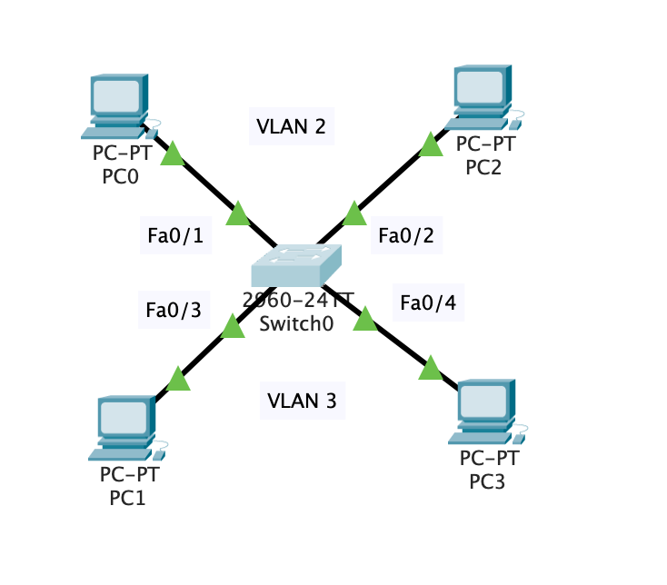

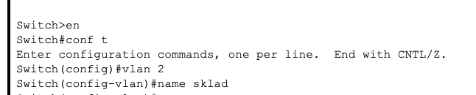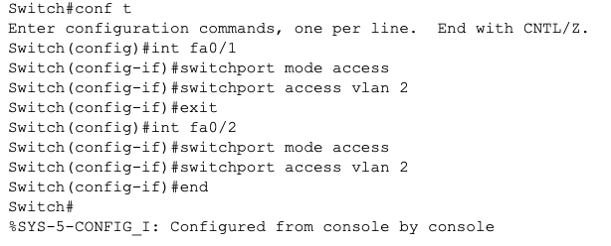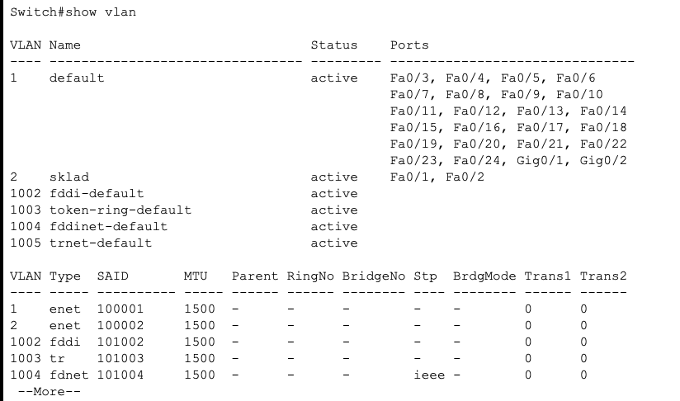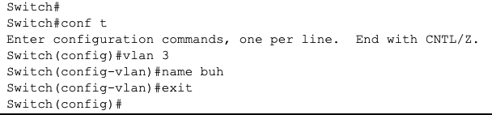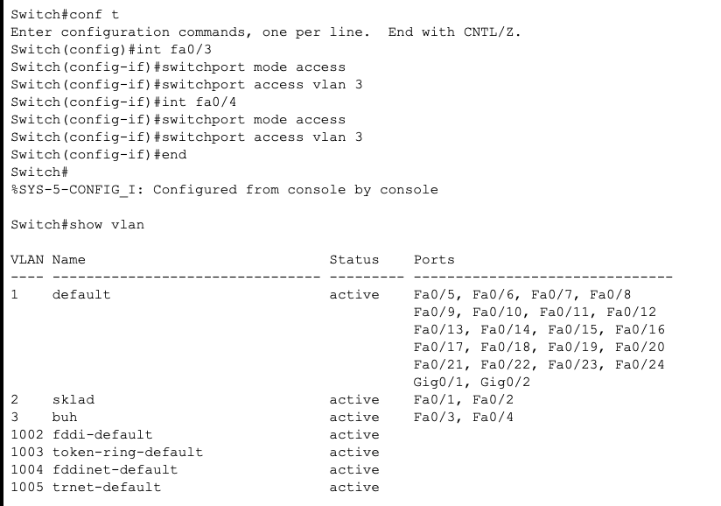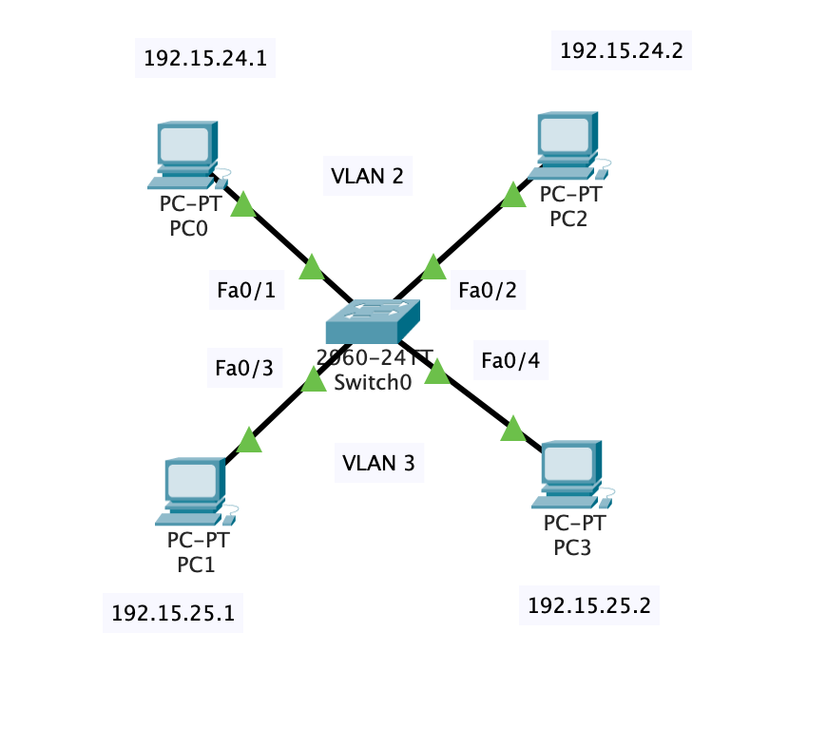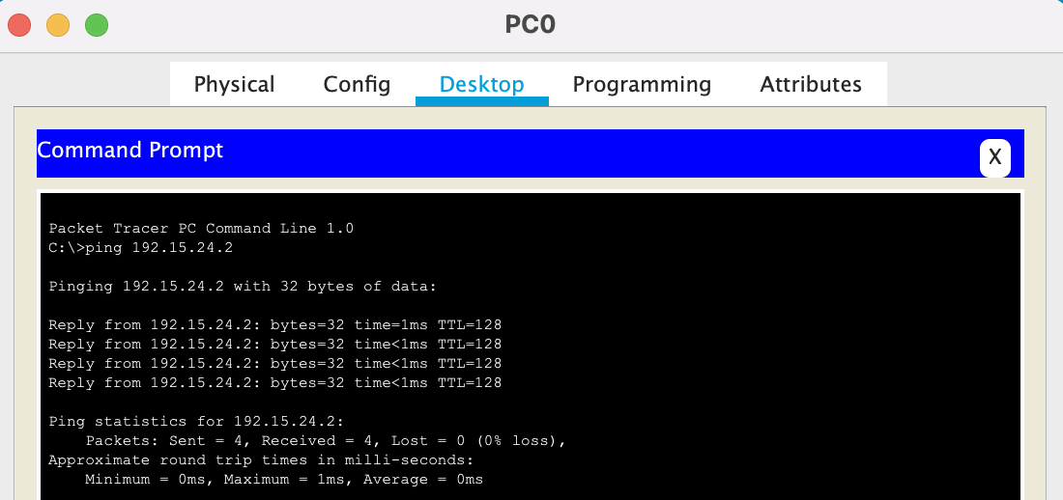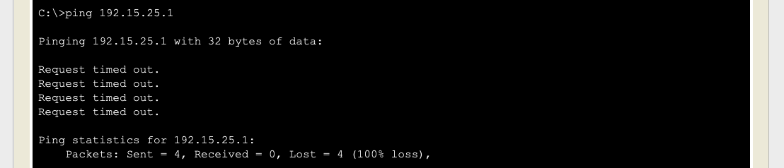

***Виконання завдання 4.2*:**Створюємо мережу 5х ПК та комутатору. Конфігуруємо два сегменти мережі: VLAN 2 (ПК 1-3) та VLAN 3 (ПК 4-5). Налаштовуємо IP-адреси ПК. Перевіряємо звʼязок у локальній мережі та його відсутність між ПК різних сегментів за допомогою ping.

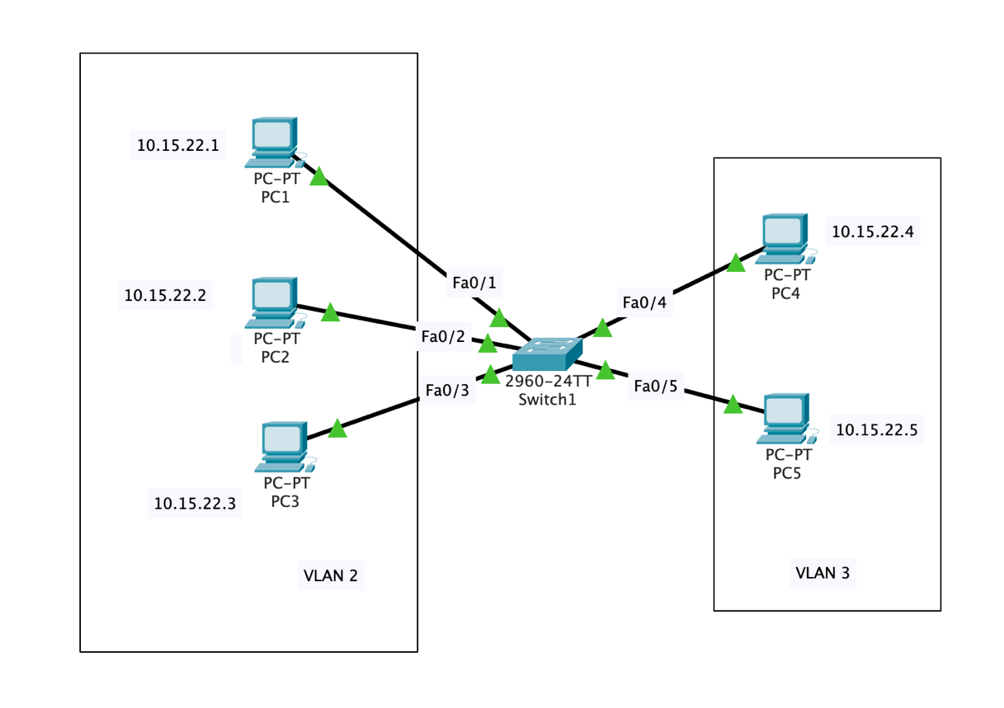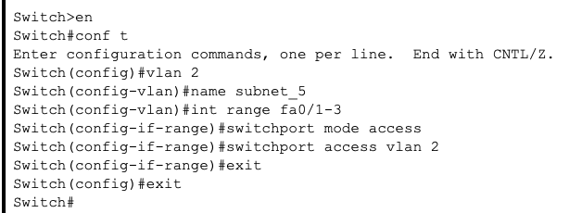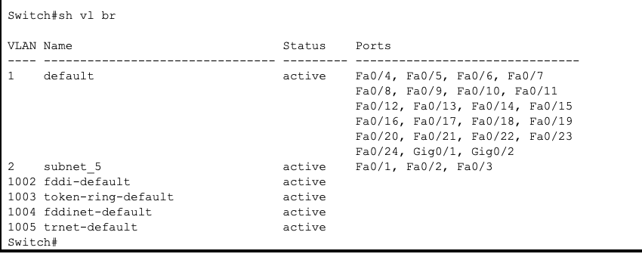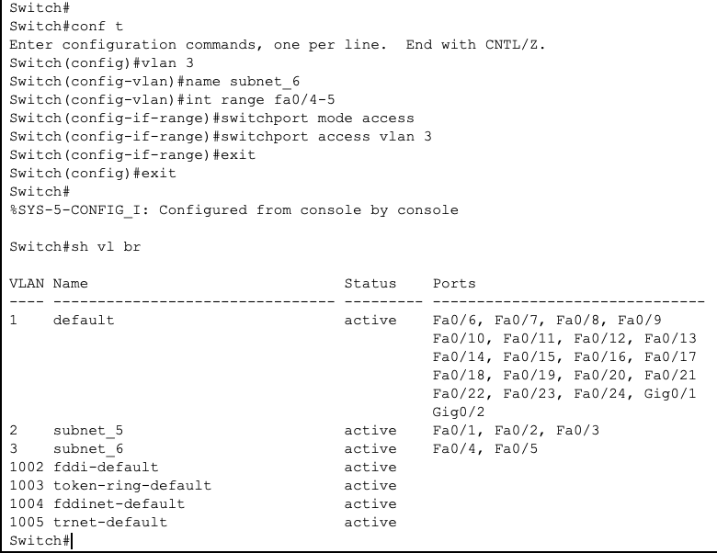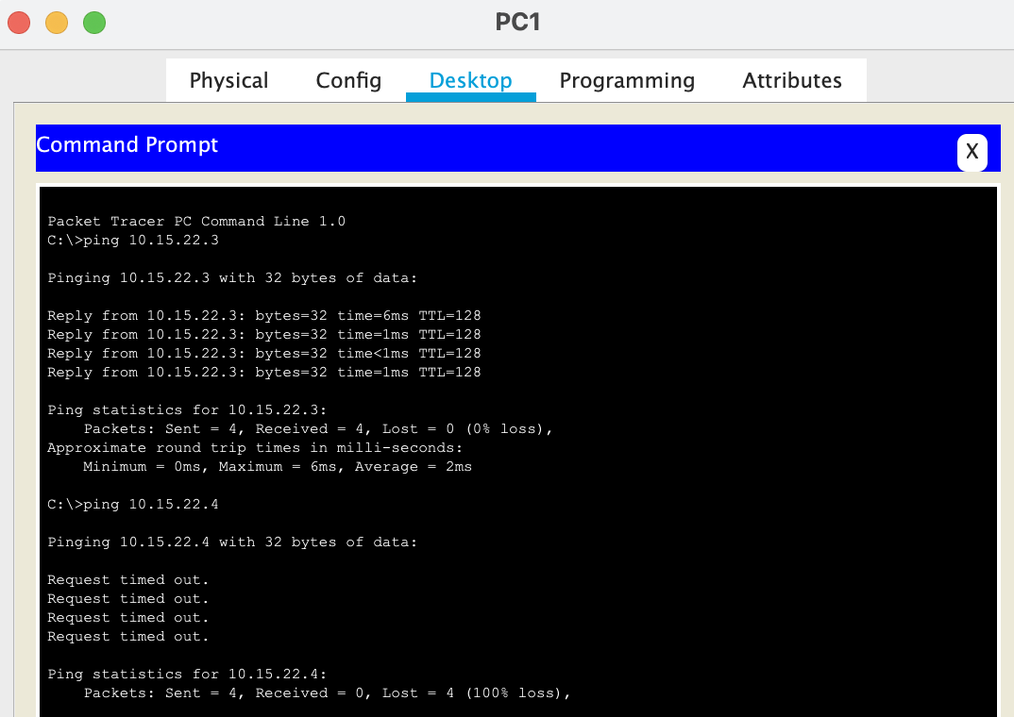

***Виконання завдання 4.3*:**Копіюємо мережу з минулого завдання. Зʼєднуємо комутатори перехресним мідним дротом. Налаштовуємо **trunk.** Перевіряємо звʼязок між ПК у різних сегментах.

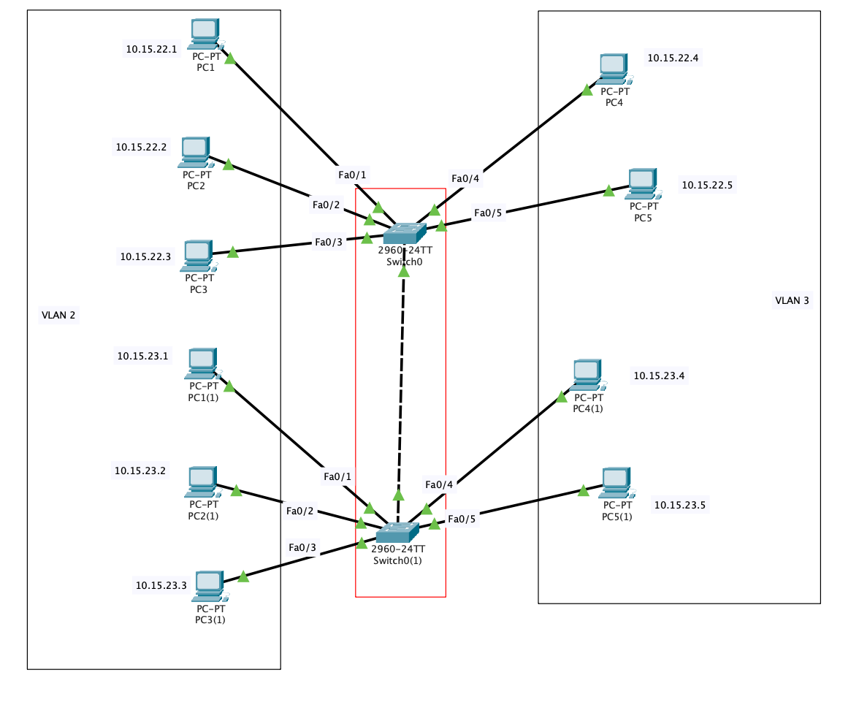

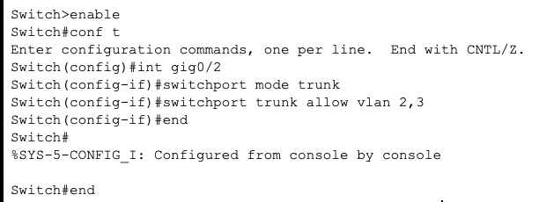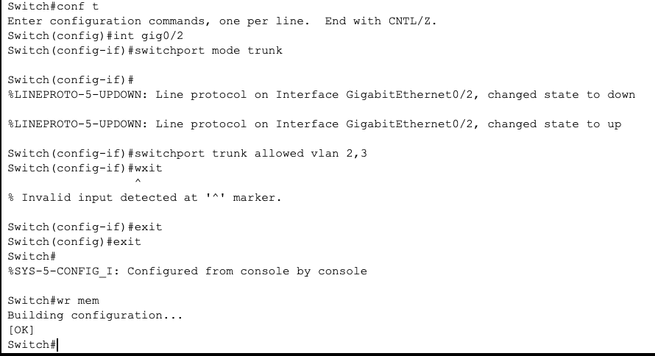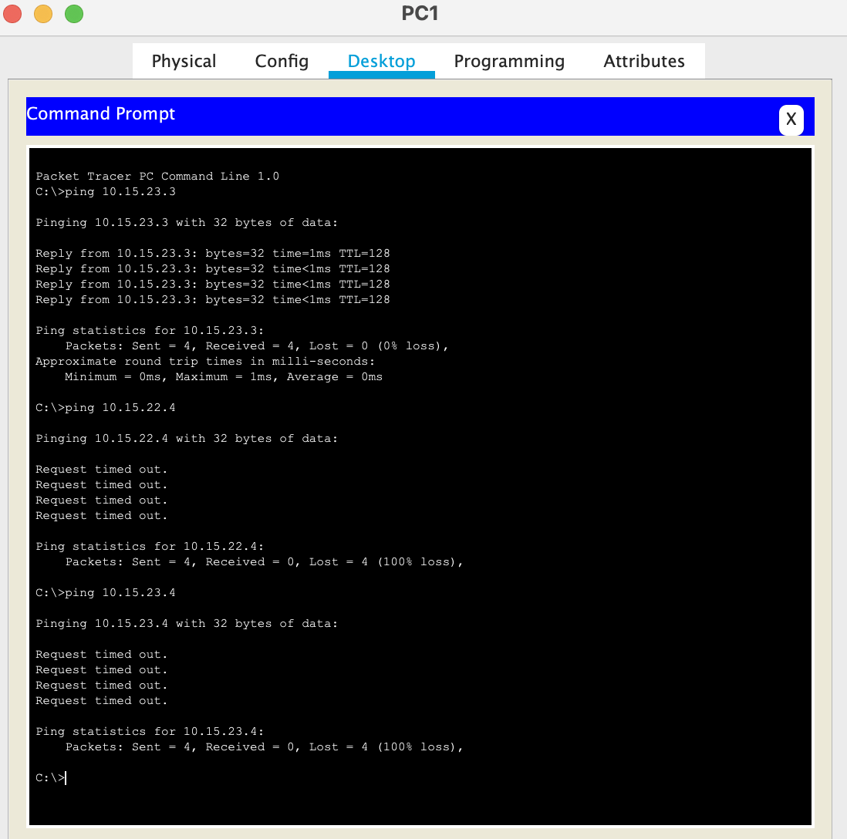

***Виконання завдання 4.4*:**Створюємо мережу з 4х ПК та двох комутаторів. Зʼєднуємо ПК у одному сегменті однаковими портами. Налаштовуємо ПК, локальні мережі. Перевіряємо звʼязок між ПК різних комутаторів(звʼязок відсутній). Налаштовуємо транк. Перевіряємо звʼязок.

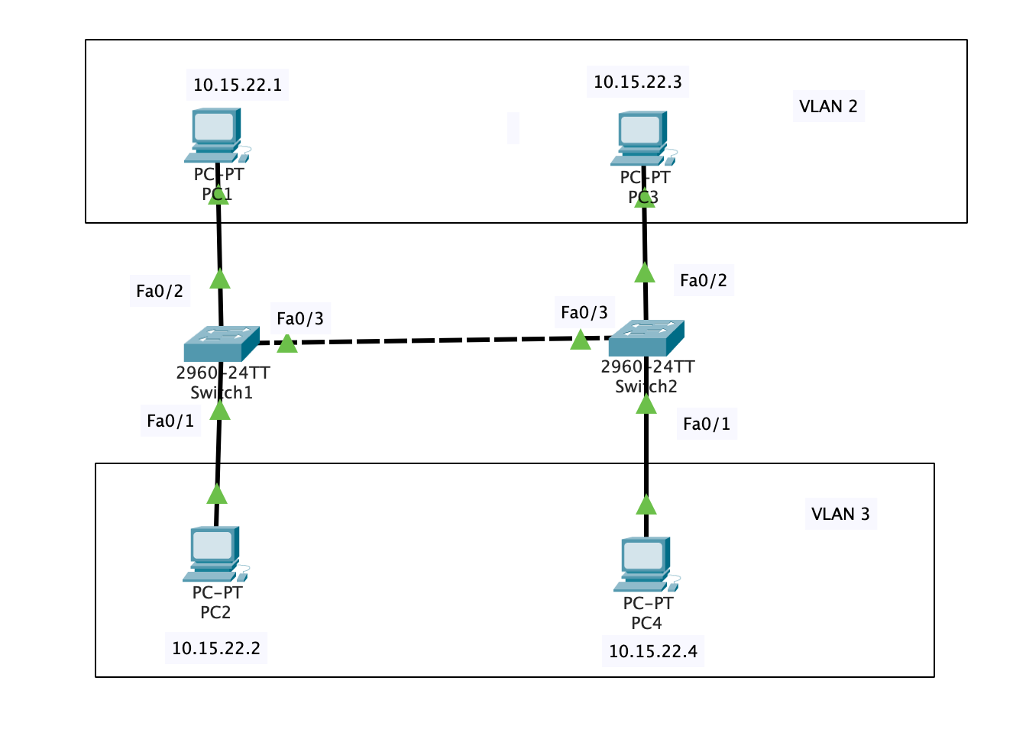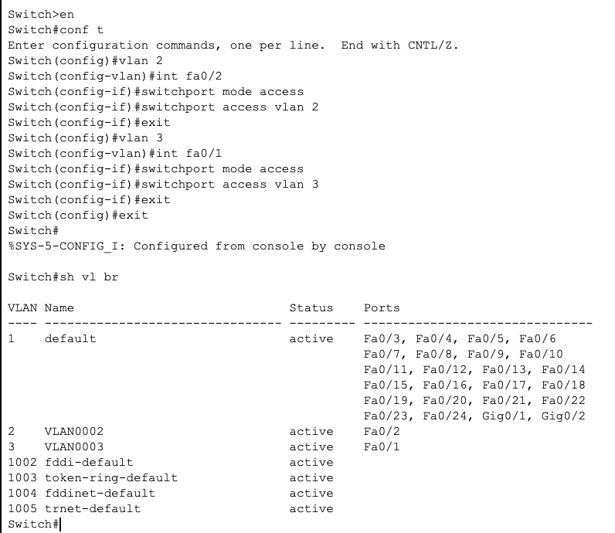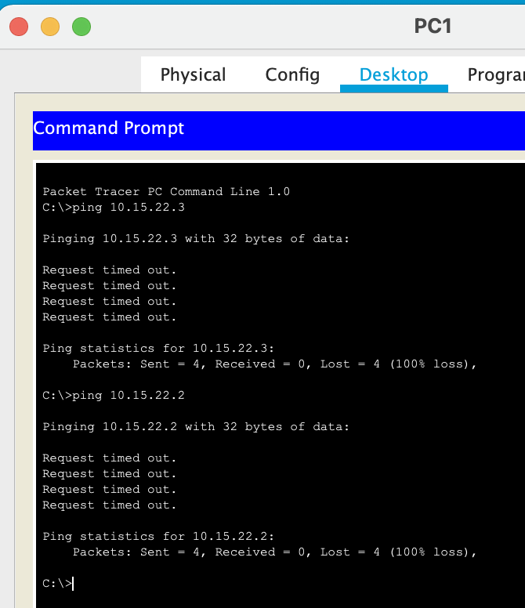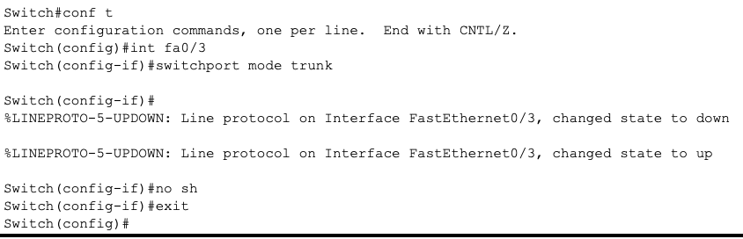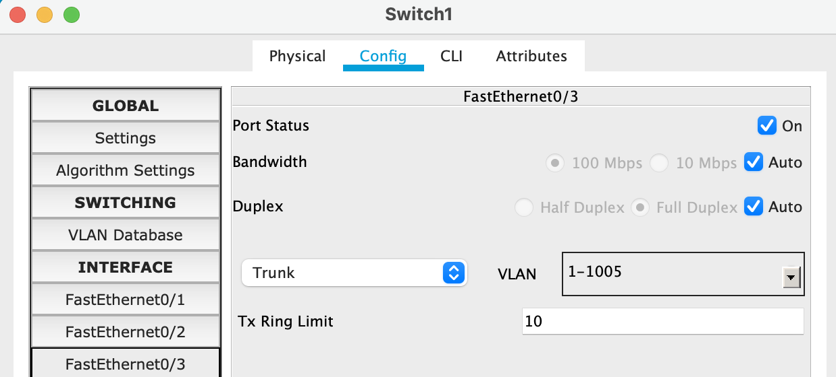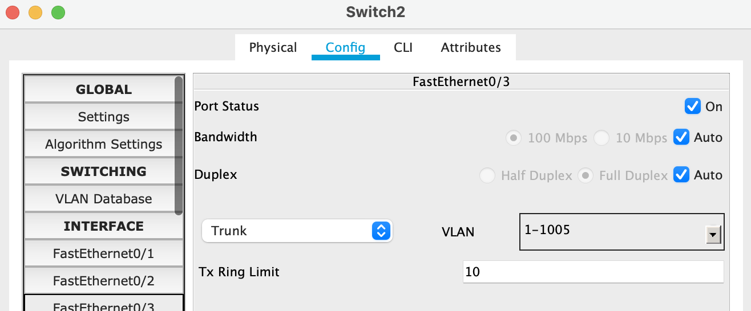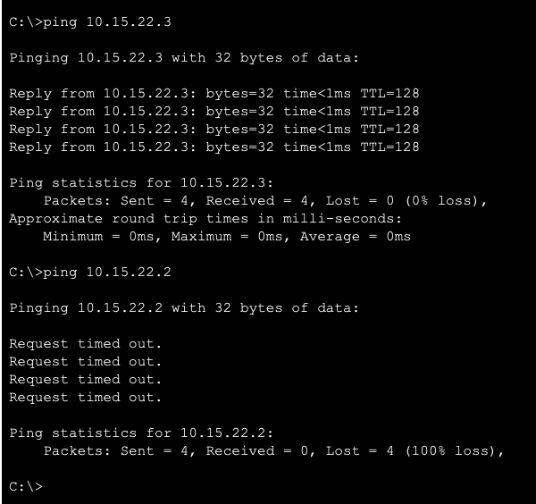

***Висновок*:**Під час роботи ми ознайомилися зі віртуальними локальними мережами. Здобуті навички дозволяють створювати вибірковий доступ між ПК у різних сегментах мережі, навіть зʼєднаних до різних серверів.